
Колледж космического машиностроения и технологий
ОТЧЕТ
по производственной практике (по профилю специальности) ПП.02.01
по профессиональному модулю
ПМ.02. Разработка и администрирование баз данных
Специальность 09.02.03 «Программирование в компьютерных системах»
Обучающегося 4 курса группы П1-20 формы обучения очной
Демьянова Артема Александровича
Место прохождения практики ИП «Никишина Е. В.»
(Название организации)
Срок прохождения практики с «24» ноября 2023 г. по «07» декабря 2023 г.
Руководители практики
от организации: тестировщик __________ Н. В. Цветкова
должность подпись ФИО
М. П.
от колледжа: преподаватель __________ А. А. Крылова
подпись
Итоговая оценка по практике ______________________________________________
Дневник прохождения производственной практики
(по профилю специальности)
Дата | Содержание работ | Отметка о выполнении
24.11.2023, 27.11.2023 | Сбор сведений о предприятии  (общая технико-экономическая характеристика, организационная структура, анализ используемого программного, аппаратного, сетевого обеспечения) | выполнено
28.11.2023 | Анализ информационных потоков предприятия, организации хранения и защиты информации. | выполнено
29.11.2023, 30.11.2023 | Разработка базы данных предприятия  (описание базы данных; концептуальная, логическая и физическая модели базы данных) | выполнено
01.12.2023, 04.12.2023, 05.12.2023 | Разработка автоматизированной  системы предприятия. | выполнено
06.12.2023 | Определение стратегии  дальнейшего развития системы | выполнено
07.12.2023 | Подготовка и защита отчета по практике | выполнено

Руководитель практики от организации ____________________ / Н. В. Цветкова /
подпись ФИО
М. П. 07.12.2023 г.
Руководитель практики от колледжа _____________________ / А. А. Крылова /
подпись ФИО
07.12.2023 г.
АТТЕСТАЦИОННЫЙ ЛИСТ ПО ПРАКТИКЕ
Демьянов Артем Александрович
ФИО обучающегося
обучающийся по специальности 09.02.03 «Программирование в компьютерных системах», группа П1-20, курс 4, форма обучения очная, прошел производственную практику (по профилю специальности) по профессиональному модулю ПМ.02 Разработка и администрирование баз данных в объеме 72 часов с 24.11.2023 по 07.12.2023 в
ИП «Никишина Е. В.»
наименование организации
Виды и качество выполнения работ в период практики
Виды работ, выполненных обучающимся во время практики | Качество выполнения работ
Виды работ, выполненных обучающимся во время практики | высокое | среднее | низкое
Анализ деятельности организации
Анализ предметной области базы данных
Разработка объектов базы данных
Реализация базы данных в конкретной системе управления базами данных (СУБД)
Решение вопросов администрирования базы данных
Реализация методов и технологии защиты информации в базах данных
Разработка автоматизированной системы
Определение стратегии развития системы
Результат практики | Программа практики выполнена в ПОЛНОМ/НЕПОЛНОМ объеме  нужное подчеркнуть

Руководитель практики от организации ____________________ / Н. В. Цветкова /
подпись ФИО
М. П. 07.12.2023 г.
Отзыв-характеристика
на обучающегося по специальности
09.02.03 «Программирование в компьютерных системах» группы П1-20
Демьянова Артема Александровича
ФИО обучающегося
Для заполнения отзыва ответьте, пожалуйста, на следующие вопросы. Выбранные ответы отметьте в таблице любым доступным способом.
№ п/п | Вопрос | Варианты ответов
1 | Понимает ли студент-практикант сущность и социальную значимость своей будущей профессии? | да | нет | не в полной мере
2 | Проявляет ли студент-практикант к своей профессии устойчивый интерес? | да | нет | особого интереса  не проявляет
3 | Способен ли студент-практикант организовать собственную деятельность? | да | нет | требуется контроль  руководителя (наставника)
4 | Выбирает ли студент-практикант типовые методы и способы выполнения профессиональных задач? | да | нет | выбирает с помощью руководителя (наставника)
5 | Оценивает ли студент-практикант эффективность и качество решения различных задач? | да | нет | зависит от сложности задач
6 | Принимает ли студент-практикант решения в стандартных и нестандартных ситуациях? | да | нет | требуется помощь  руководителя (наставника)
7 | Может ли студент-практикант нести ответственность за принятые решения? | да | нет | иногда сомневается  в принятом решении
8 | Осуществляет ли студент-практикант поиск необходимой информации, необходимой для эффективного выполнения профессиональных задач? | да | нет | нуждается в помощи руководителя (наставника)
9 | Может ли студент-практикант применить необходимую информацию для эффективного выполнения профессиональных задач? | да | нет | применяет под  наблюдением наставника
10 | Повышает ли студент-практикант свое профессиональное и личностное развитие? | да | нет | стабильного интереса к личностному развитию не проявляет
11 | Владеет ли студент-практикант информационной культурой | да |  | нет
12 | Может ли анализировать студент-практикант информацию с использованием информационно-коммуникационных технологий? | да | может, но не всегда | может, но под руководством наставника
13 | Может ли оценивать студент-практикант информацию с использованием информационно-коммуникационных технологий? | да | может, но не всегда | может, но под руководством наставника
14 | Работал ли успешно студент-практикант в коллективе и в команде? | да | нет | требуются навыки работы в коллективе
15 | Как эффективно студент-практикант общался с коллегами, руководством, потребителями? | проявлял интерес настойчиво |  | нет, интереса не проявлял
16 | Берет ли студент-практикант на себя ответственность за работу членов команды (подчиненных) и за результат выполнения заданий? | да | нет | берет ответственность неохотно
17 | Может ли студент-практикант самостоятельно определять задачи профессионального и личностного развития? | да | нет | нуждается в помощи
18 | Может ли студент-практикант заниматься самообразованием? | да | нет | особого интереса к самообразованию не проявляет
19 | Может ли студент-практикант осознанно планировать повышение квалификации? | да | нет | требуется убеждать в ее необходимости
20 | Ориентируется ли студент-практикант в условиях частой смены технологий в профессиональной деятельности? | да | нет | требуется помощь со стороны руководителя

Руководитель практики от организации ____________________ / Н. В. Цветкова /
подпись ФИО
М. П. 07.12.2023 г.
Содержание
Сбор сведений о предприятии 2
Анализ информационных потоков предприятия, организации хранения и защиты информации 5
Разработка базы данных предприятия 7
Разработка автоматизированной системы предприятия 9
Определение стратегии дальнейшего развития системы 12

Сбор сведений о предприятии
Основным видом деятельности ИП «Никишина Е. В.» является консультирование по вопросам коммерческой деятельности и управления. Дополнительными же видами деятельности являются:
- Торговля розничная, преимущественно пищевыми продуктами, включая напитки, и табачными изделиями в неспециализированных магазинах;
- Торговля розничная прочая в неспециализированных магазинах;
- Торговля розничная, осуществляемая непосредственно при помощи информационно-коммуникационной сети интернет;
- Торговля розничная прочая вне магазинов, палаток, рынков;
- Производство кинофильмов, видеофильмов и телевизионных программ;
- Деятельность по распространению кинофильмов, видеофильмов и телевизионных программ;
- Деятельность консультативная и работы в области компьютерных технологий;
- Деятельность, связанная с использованием вычислительной техники и информационных технологий, прочая;
- Деятельность вспомогательная прочая в сфере финансовых услуг, кроме страхования и пенсионного обеспечения;
- Аренда и управление собственным или арендованным недвижимым имуществом;
- Деятельность по оказанию услуг в области бухгалтерского учета, по проведению финансового аудита, по налоговому консультированию;
- Исследование конъюнктуры рынка и изучение общественного мнения;
- Деятельность по изучению общественного мнения;
- Деятельность в области фотографии;
- Деятельность по предоставлению прочих вспомогательных услуг для бизнеса, не включенная в другие группировки;
- Образование дополнительное детей и взрослых;
- Образование дополнительное детей и взрослых, не включенное в другие группировки;
- Деятельность в области художественного творчества.

Организационная структура ИП «Никишина Е. В.» включает в себя генерального директора собственника, ответственного за общее управление предприятием, и IT-специалиста, занимающегося информационными технологиями и компьютерными системами. На рисунке ниже представлена организационная структура ИП (Рисунок 1).
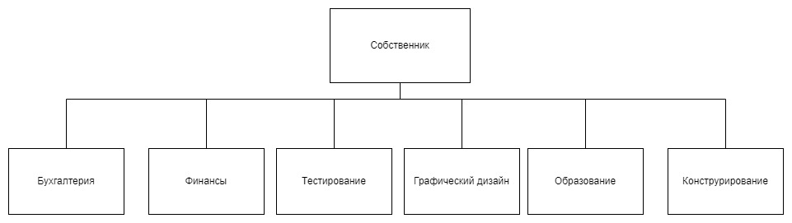Рисунок 1. Организационная структура
Генеральный директор отвечает за стратегическое управление, развитие бизнеса, ведение переговоров с партнерами и клиентами, а также за управление финансами и бухгалтерии.
IT-специалист занимается разработкой и поддержкой информационных систем, обеспечением безопасности данных, а также решением технических проблем в работе компьютерной инфраструктуры предприятия, тестированием и графическим дизайном.
Таким образом, ИП «Никишина Е. В.» обладает разнообразным портфелем услуг и компетенций, позволяющих ей успешно конкурировать на рынке и удовлетворять потребности различных клиентов.

Аппаратное обеспечение, используемое в организации, представлено ниже (Таблица 1):
Таблица 1. Аппаратное обеспечение организации
Наименование | Технические характеристики
Материнская плата | Gigabyte Aorus B450 Elite
Процессор | AMD Ryzen 5 2600
Видеокарта | Nvidia RTX 2060
Оперативная память | 2 x 8 ГиБ
Накопитель | 512 ГБ (NVMe)

Программное обеспечение, используемое организации, представлено ниже (Таблица 2):
Таблица 2. Программное обеспечение организации
Наименование | Технические характеристики
Операционная система | Fedora 39 (x86_64)
Офисный пакет | LibreOffice 7.6
Браузер | Firefox 120
Среда разработки | Visual Studio Code

Для реализации возможности подключения компьютеров к сети Интернет, используется локальная сеть. Ее схема соответствует топологии «звезда», в которой все устройства подключены к маршрутизатору при помощи кабеля или беспроводным методом.

Анализ информационных потоков предприятия, организации хранения и защиты информации
В ходе прохождения производственной практики организацией была поставлена задача по разработке веб-приложения образовательного портала. Проект был разбит на несколько модулей. Приложение разрабатывалось в команде из четырех человек, каждый из которых был ответственен за один модуль.
Далее будет рассматриваться процесс разработки модуля администратора. Он позволит администратору веб-приложения образовательного портала исправлять ошибки, допущенные другими пользователями (студентами, преподавателями, или кураторами групп). Подразумевается, что администраторов может быть несколько, и у каждого может быть своя учетная запись в системе, а также, что учетные записи администраторов не являются активными участниками образовательного портала (не могут, например, являться студентами в группе или преподавателями на курсе).
Ниже представлена контекстная диаграмма, выполненная с использованием методологии IDEF0 (Рисунок 2).
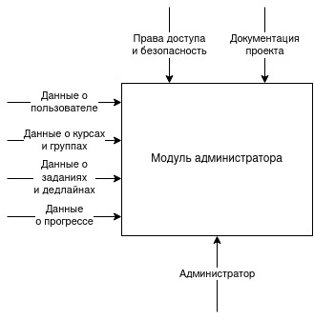Рисунок 2. A-0 «Модуль администратора»

Ниже представлена контекстная диаграмма, в которой модуль администратора был рассмотрен более подробнее и разбит на отдельные процессы (Рисунок 3).
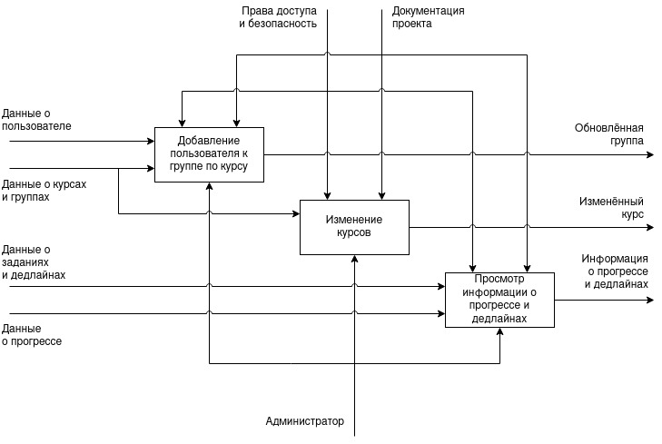Рисунок 3. A0 «Модуль администратора»
Процесс «Добавление пользователя к группе по курсу» позволит администратору добавить пользователя в группу для прохождения определенного курса на образовательном портале. Для этого администратору будет необходимо ввести в поля для ввода уникальные идентификаторы группы и пользователя.
Процесс «Изменение курсов» позволит администратору образовательного портала изменять существующий контент на курсах и добавлять новый.
Процесс «Просмотр информации о прогрессе и дедлайнах» позволит администратору получить всю информацию о группе и обучающихся в ней пользователях, включая данные об прогрессе прохождения курса и дедлайнах по заданиям.

Разработка базы данных предприятия
Для поставленной в организации задачи было необходимо разработать базу данных для приложения.
Для корректной работы модуля администратора была разработана следующая структура базы данных, изображенная ниже в виде инфологической модели (Рисунок 4).
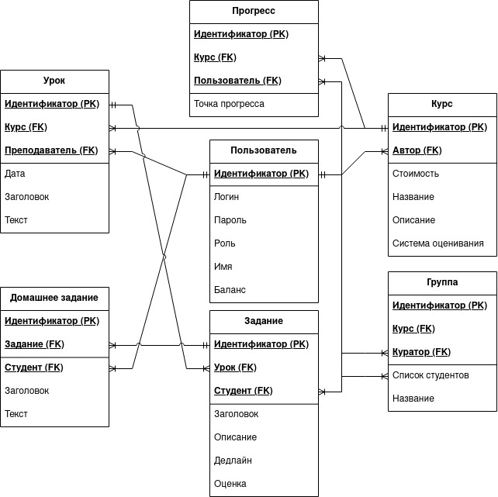Рисунок 4. Инфологическая схема БД
На основе инфологической схемы (Рисунок 4) была также разработана и даталогическая модель для СУБД «PostgreSQL», изображенная ниже (Рисунок 5).
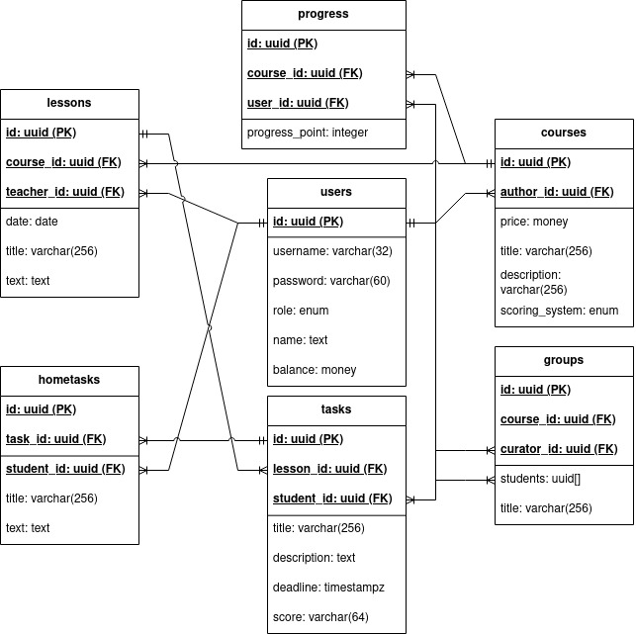Рисунок 5. Даталогическая модель БД

Разработка автоматизированной системы предприятия
Для разработки модуля администратора был выбран язык программирования Python с фреймворком для разработки веб-приложений Flask и Bootstrap. В качестве СУБД была выбрана PostgreSQL, запущенная в Docker. Для написания кода была использована интегрированная среда разработки VSCode.
Python — высокоуровневый, интерпретируемый язык программирования, который отличается простотой синтаксиса и читаемостью кода. Он поддерживает различные парадигмы программирования, такие как процедурное, объектно-ориентированное и функциональное программирование. Из-за своей универсальности, Python широко используется для разработки веб-приложений, научных исследований, искусственного интеллекта, автоматизации задач и многих других областей.
Flask — легкий фреймворк для веб-разработки на языке программирования Python. Он предоставляет минимальный набор инструментов, необходимых для создания веб-приложений, что делает его простым для изучения и использования. Flask поддерживает расширения, что позволяет разработчикам интегрировать дополнительные функциональности по мере необходимости. Он часто выбирается разработчиками для создания небольших и средних по размеру проектов, где важна гибкость и быстрота разработки.
Bootstrap — открытая библиотека компонентов и инструментов разработки. Она предоставляет набор готовых стилей, шаблонов, и JavaScript-компонентов для быстрого и современного дизайна веб-приложений и сайтов.
PostgreSQL — мощная и открытая реляционная система управления базами данных (СУБД). Она отличается производительностью, надежностью и расширяемостью. PostgreSQL поддерживает множество расширений, включая процедурные языки, индексы, триггеры и многие другие возможности, что делает его подходящим выбором для широкого спектра приложений, от небольших веб-сайтов до больших предприятий.
Docker — открытая платформа для автоматизации развертывания, масштабирования и управления приложениями в контейнерах. Контейнеры представляют собой легковесные, самодостаточные исполняемые окружения, которые включают в себя все необходимые зависимости, библиотеки и код приложения. Docker обеспечивает стандартизацию окружения, что делает процесс разработки и развёртывания приложений более надежным и предсказуемым.
Visual Studio Code (VSCode) — современная, легкая и многофункциональная интегрированная среда разработки (IDE) от Microsoft. Она предоставляет разработчикам множество возможностей, включая поддержку множества языков программирования, интеграцию с системами управления версиями, отладчик, расширения и многое другое. VSCode популярен благодаря своей легкости, высокой производительности и активному сообществу разработчиков, которые создают расширения для дополнительной функциональности.
Для разработки модуля администратора был создан приблизительный макет страницы, который приведен на рисунке ниже (Рисунок 6).
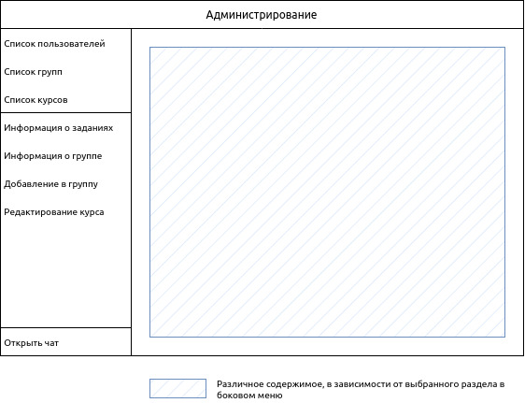Рисунок 6. Макет графического интерфейса
Ниже приведен пример графического интерфейса модуля администратора (Рисунок 7).
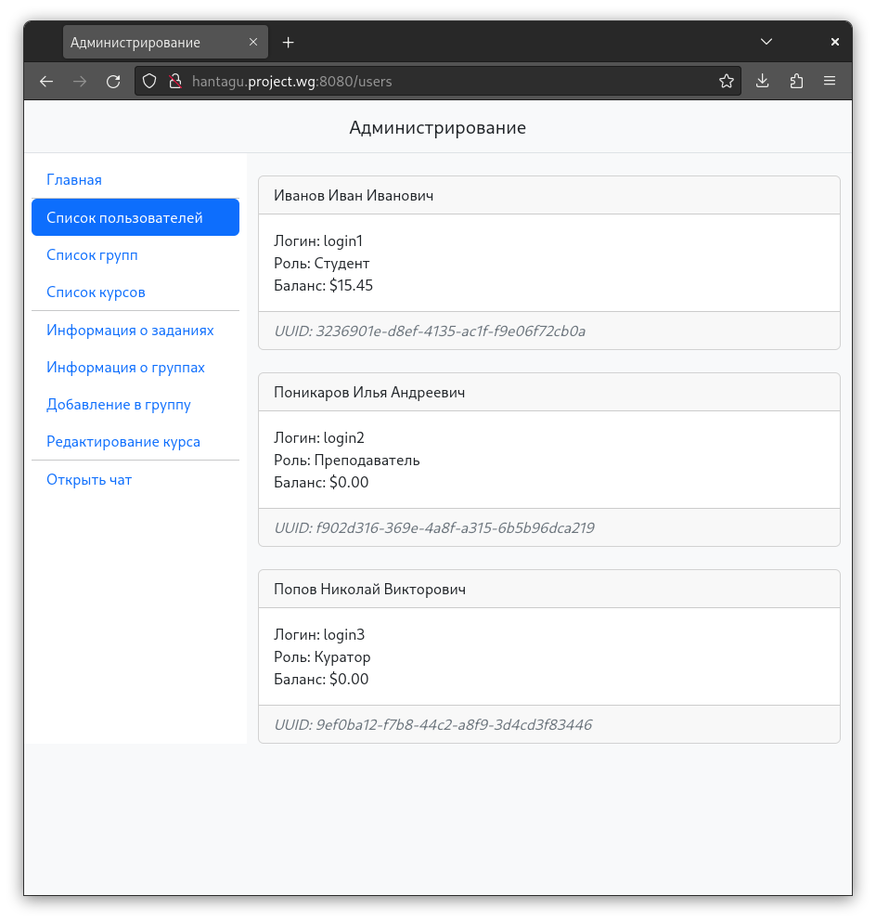Рисунок 7. Графический интерфейс веб-приложения

Определение стратегии дальнейшего развития системы
Дальнейшее развитие системы в целом и модуля администратора должно основываться на обратной связи от пользователей и администраторов веб-приложения образовательного портала. Возможными направлениями дальнейшего развития могут являться:
- Улучшение функциональности:
  - Регулярное добавление новых возможностей и функций приложения для привлечения новых пользователей и удержания существующих;
  - Оптимизация существующих функций для повышения удобства использования.
- Оптимизация производительности:
  - Работа над увеличением скорости работы и эффективности приложения;
  - Оптимизация интерфейса для улучшения пользовательского опыта.
- Повышение безопасности и конфиденциальности:
  - Регулярные обновления для устранения уязвимостей и улучшения общей безопасности;
  - Внедрение новых технологий шифрования и мер по защите конфиденциальности данных.

